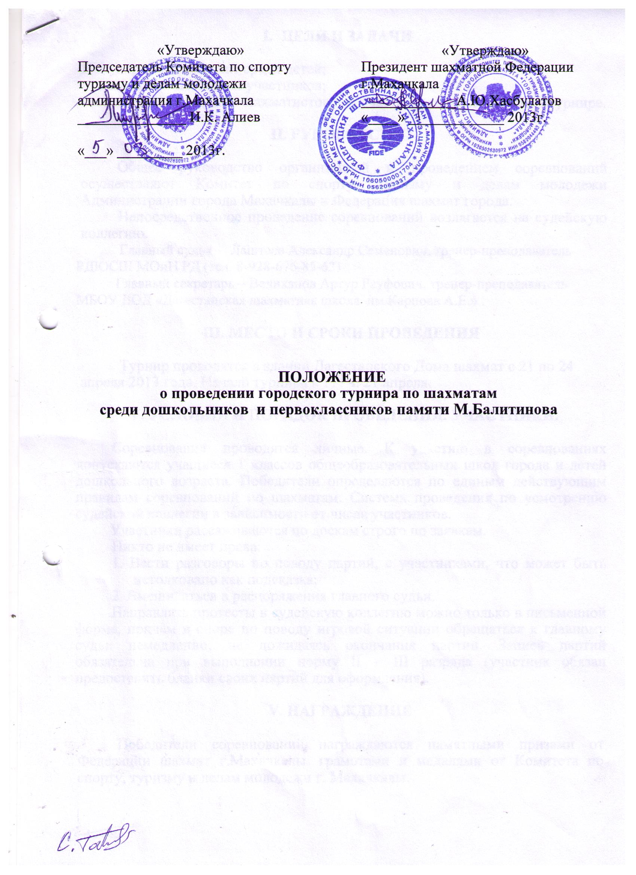

- ЦЕЛИ И ЗАДАЧИ

-Популяризация шахмат среди детей;
-повышение класса игры участников;
-выявление сильнейших шахматистов для участия в республиканском турнире.

II. РУКОВОДСТВО

Общее руководство организацией и проведением соревнований осуществляют Комитет по спорту, туризму и делам молодежи Администрации города Махачкалы и Федерация шахмат города.
Непосредственное проведение соревнований возлагается на судейскую коллегию.
Главный судья – Лаштаев Александр Семенович, тренер-преподаватель РДЮСШ МОиН РД (тел. 8-928-676-85-63)
Главный секретарь – Велиханов Артур Рауфович, тренер-преподаватель МБОУ ДОД «Дагестанская шахматная школа им.Карпова А.Е.» .

III. МЕСТО И СРОКИ ПРОВЕДЕНИЯ

Турнир проводятся в здании Дагестанского Дома шахмат с 21 по 24 апреля 2013 года. Начало турнира в 11⁰⁰ч. 21 апреля.

IV. УСЛОВИЯ И ПОРЯДОК ПРОВЕДЕНИЯ. УЧАСТНИКИ.

Соревнования проводятся личные. К участию в соревнованиях допускаются учащиеся 1 классов общеобразовательных школ города и детей дошкольного возраста. Победители определяются по единым действующим правилам соревнований по шахматам. Система проведения по усмотрению судейской коллегии в зависимости от числа участников.
Участники рассаживаются по доскам строго по заявкам.
Никто не имеет права:
1. Вести разговоры по поводу партий, с участниками, что может быть истолковано как подсказка;
2. Вмешиваться в распоряжения главного судьи.
Направлять протесты в судейскую коллегию можно только в письменной форме, причем в споре по поводу игровой ситуации обращаться к главному судьи немедленно, не дожидаясь окончания партии. Запись партий обязательна при выполнении норму II – III разряда (участник обязан предоставить бланки своих партий для оформления).

V. НАГРАЖДЕНИЕ

Победители соревнований награждаются памятными призами от Федерации шахмат г.Махачкалы, грамотами и медалями от Комитета по спорту, туризму и делам молодежи г. Махачкалы.

- УСЛОВИЯ ФИНАНСИРОВАНИЯ

Расходы по награждению победителей, оплате судейства, организационные расходы соревнований несёт Комитет по спорту, туризму и делам молодежи Администрации г. Махачкалы.
Расходы на приобретение ценных подарков несет Федерация шахмат.

VI. ЗАЯВКИ

Именные заявки участников с указанием фамилии, имени, отчества, даты рождения, спортивного разряда, визы врача представляются в судейскую коллегию, не позднее за 1 час до начала соревнований.

- ОБЕСПЕЧЕНИЕ БЕЗОПАСНОСТИ
УЧАСТНИКОВ И ЗРИТЕЛЕЙ

Общие требования безопасности при проведении спортивных соревнований предусматривают:
-участниками соревнований могут быть только лица, прошедшие медицинский осмотр и инструктаж;
-правила соревнований должны строго соблюдаться всеми участниками;
-участники допускаются к соревнованию в спортивной одежде и обуви, соответствующих виду спорта, сезону и погоде;
-соревнования должны быть обеспечены медицинским персоналом, а также службой безопасности для оказания первой помощи пострадавшим;
-о несчастном случае следует немедленно сообщить руководителю соревнований;
-при неисправности инвентаря и оборудования соревнования немедленно прекращаются, и об этом сообщается руководителю.
В отношении лиц, допустивших невыполнение или нарушение общих требований безопасности при проведении спортивных соревнований, проводится расследование для принятия конкретного решения.

VIII. СРОКИ ПРЕДОСТАВЛЕНИЯ ОТЧЕТА

Главному судье соревнований предоставить отчет о проведенном мероприятии с приложением фотографий в Комитет по спорту, туризму и делам молодежи в течении 3-х календарных дней по окончании соревнований на бумажном и электронном носителях.
Ответственному по виду спорта (Лаштаев А.С.) по окончании соревнований представить список спортсменов, вошедших в сборную команду г.Махачкалы среди юношей для участия в республиканских соревнованиях, бумажном и электронном носителях.
Ответственный - Лаштаев Александр Семенович, 8-928-676-85-63.

Форма заявки (образец)
на участие в __________________________________________
______________________________________________________
наименование учебного заведения

№ | Фамилия,  имя, отчество | Дата рождения | Звание / разряд | Номер доски | Виза врача
1.
2.
3.
4.

Руководитель МОУ
______________ ____________________
^{подпись} ^{ФИО}
МП

Тренер-представитель команды: ______________ ____________________
^{подпись} ^{ФИО}
контактный телефон тренера-представителя: _________________________

Данное положение является официальным вызовом на соревнование.

